муниципальное бюджетное дошкольное образовательное учреждение
«Детский сад общеразвивающего вида №328» городского округа Самары
РОССИЯ, 443076, г. Самара, ул. Партизанская, 204
тел. 8(846)261-87-30

Открытое занятие «Победа в наших сердцах»,
посвященное 75-летию победы в Великой Отечественной войне.

Провели:
Воспитатели старшей группы «Ромашка»
Гончарова Г.Г., Насырова Л.Р.
Просмотрели:
Заведующий ДОУ Косычева Т.И.
Старший воспитатель Воробьева О.Н.
Воспитатель подготовительной группы Захарова Ж.Н.

Самара 2020г
ТЕМА: «Победа в наших сердцах»
ЦЕЛЬ: Воспитание у дошкольников патриотических чувств к Родине, к героям Великой Отечественной Войны
ЗАДАЧИ:
Воспитывать у дошкольников патриотические чувства к Родине, к героям Великой Отечественной войны.
Учить видеть художественно-выразительные средства, которые применяют поэты для раскрытия темы.
Вызвать у дошкольников эмоциональный отклик на переданное поэтом настроение: радость, удивление, эстетическое удовольствие, чувство сопричастности и гордости за участников Великой Отечественной войны.
Ход занятия:
Дорогие ребята! Сегодня у нас необычный, торжественный день. Мы собрались в этом зале для проведения конкурса чтецов.
А вы знаете, кто такие чтецы?
Чтобы участвовать в этом конкурсе, участник должен был выучить стихотворение и не один раз прочитать его родителям, друзьям, бабушкам, дедушкам, воспитателям, прежде чем наступит последний день, где участники в торжественной обстановке прочтут стихотворение перед зрителями и жюри.
А что значит правильно прочитать стихотворение? Да, это надо выучить его так, чтобы рассказать без запинки, громко, чётко проговаривая каждое слово, выразительно, эмоционально, соблюдая интонацию, делая паузы там, где необходимо.
На нашем празднике присутствуют и зрители – ваши мамы, воспитатели, те, кто готовил вас к этому конкурсу. У них тоже серьёзная задача – внимательно слушать участников и самое главное, поддерживать вас громкими аплодисментами. А ещё среди нас есть люди, которые сегодня будут оценивать чтецов. Это справедливое, объективное жюри и разрешите представить вам его:
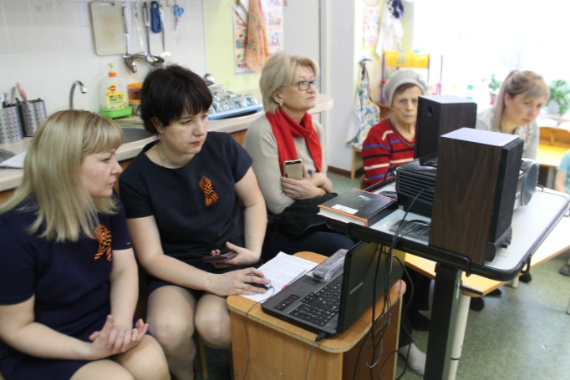
Жюри конкурса
Уважаемые ребята, жюри и родители! Открою Вам маленький секрет: каждый участник пришел с твердым намерением победить. Они все очень готовились к этому конкурсу, и конечно немного волнуются. Пожелаем им всем удачи!
И так, мы начинаем!
Вед: Дорогие, ребята, уважаемые взрослые! Есть события, над которыми время не властно, и, чем дальше в прошлое уходят годы, тем яснее становится их величие. Каждый год в майские дни наш народ вспоминает грозные годы войны. Памяти воинов, мирных жителей, детей военных лет, погибших и выживших в годы Великой Отечественной Войны посвящается…..

Тихо звучит «Реквием» Моцарта

22 июня 1941 года, 3 часа 50 минут утра. Еще ничто не предвещало беды. Теплый ветерок нежно раскачивал ветви деревьев, небо медленно окрашивалось в розовый цвет – вставало солнце.
На рассвете тихо щебечут птицы
На рассветет нежно журчит река
На рассвете небо, как роза, зарница –
Просыпаться готовится наша земля
И вдруг – заволокло все небо черным дымом
И полетели, смерть неся,
Огромные и страшные машины
И задрожала вдруг земля

Мирное время раскололось, как хрупкий стеклянный шар. Острые осколки разлетелись по всей стране. Началась война.

Звучит голос Левитана

Весь народ поднялся на защиту родины. На фронт уходили пожилые и молодые, ученные и артисты, рабочие и колхозники, уходили совсем юные, только окончившие школу ученики. Уходили, чтобы сражаться с врагом, приближая светлый миг победы. Многие не вернулись с той страшной войны.
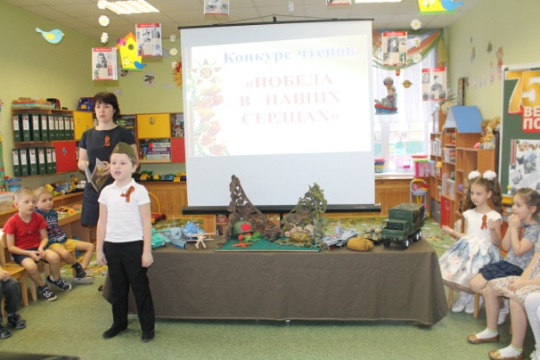 | 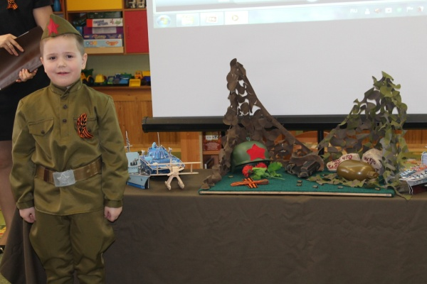
РЕБЕНОК 1 Миша | РЕБЕНОК 2 Слава

Война жестока и беспощадна, у нее нет жалости ни к кому: ни к старикам, ни к молодым, ни к детям. Голод, разруху, страх, боль, сиротство – вот что принесла война.
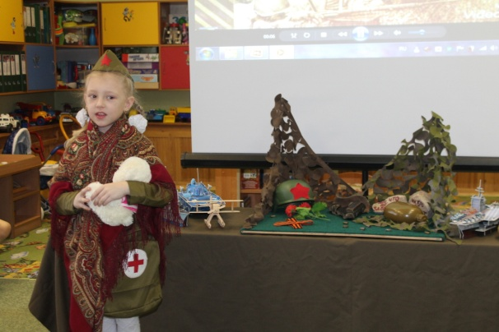 | 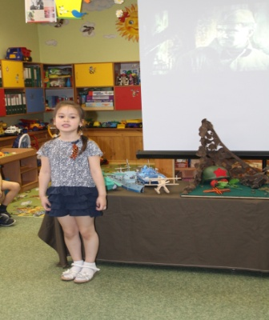
РЕБЕНОК 3 Катя | РЕБЕНОК 4 Ксюша

Но война не закончилась быстро. Без малых четыре года гремела грозная канонада. Она нанесла тяжелые раны нашей стране. Сколько слез пролили матери о своих навернувшихся с войны сяновьях.
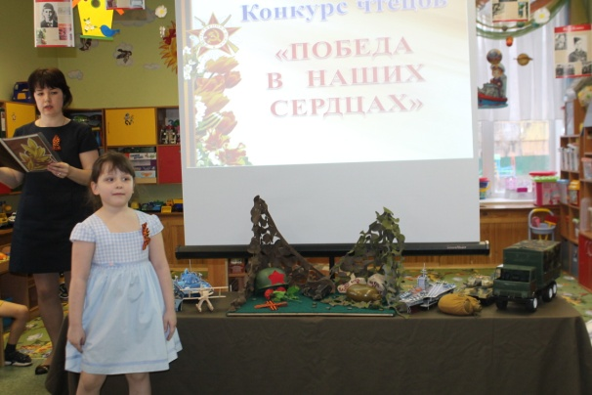 | 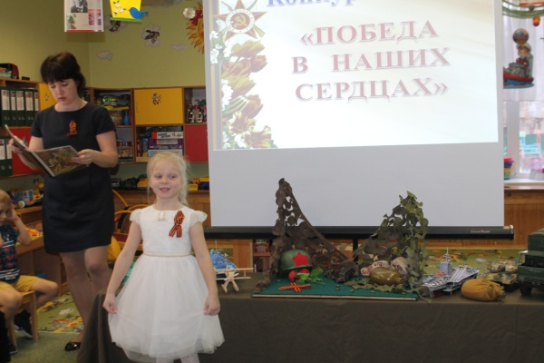
РЕБЕНОК 5 Лера | РЕБЕНОК 6 Яна
Порой казалось, что этой войне, такой страшной и жестокой, не будет конца. Взрывы, стоны, страх, отчаяние, боль….Но русские люди – таеи сильные, смелые, выносливые – разгромили врага и освободили не только Россию, но и весь мир…
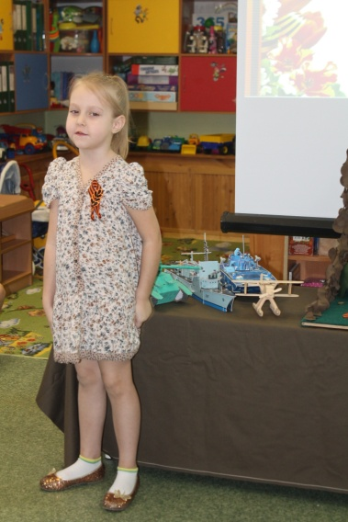 | 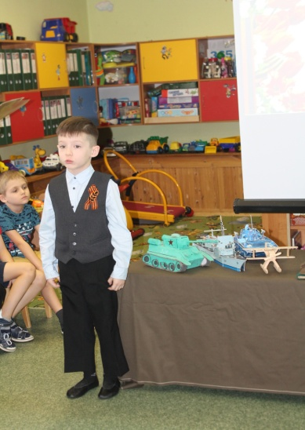
РЕБЕНОК 7 Даша | РЕБЕНОК 8 Карим
Каждый день Великой Отечественной Войны на фронте и в тылу был подвигом, проявлением беспредельного мужества и стойкости людей. День победы – светлый праздник, праздник боевой славы.
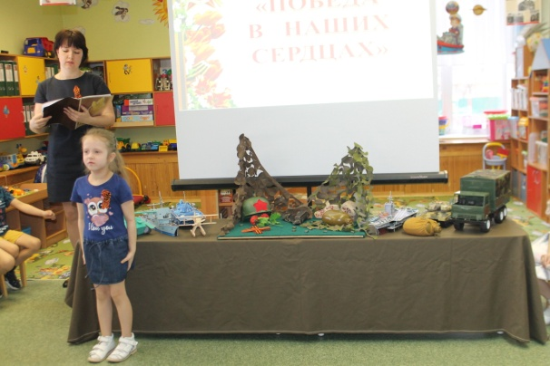 | 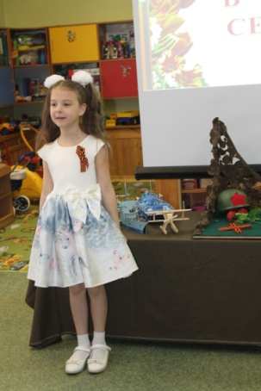
РЕБЕНОК 9 Эвелина | РЕБЕНОК 10 Варя
Мы живем в мирное время. Мы не знаем, что такое голод, разруха, постоянный страх. Залпы из орудий нас не пугают, потому что они дарят нам салют.
Мы не вздрагиваем, когда над нами пролетают самолеты. У нас на столе всегда есть хлеб. Наши дети весело смеются, у них счастливое детство.
Стихи, прозвучавшие сегодня, - память о Великой Отечественной Войне, о людях и событиях тех далеких героических лет. Уважаемое жюри, пришло время подвести итоги конкурса.
Песня заключительная и клип победы

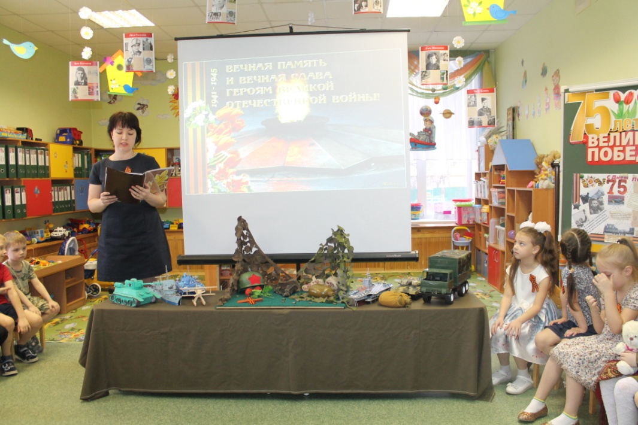

Подведение итогов
